ТЕХНОЛОГИЧЕСКАЯ КАРТА № 6 /ОСП 3
краткосрочной образовательной практики речевой направленности
для детей 5-7 лет
«Относительные прилагательные»

ФИО педагога: Ландина Оксана Александровна
Должность: учитель – логопед
Аннотация для родителей (основная идея доступная для понимания, четко и лаконично формулированная) | Ребёнок к школьному возрасту овладевает в основном всей сложной практической системой грамматики. Этот уровень практического владения языком является очень высоким, что позволяет ребёнку в школьном возрасте перейти к осознанию грамматических закономерностей при изучении русского языка. Поэтому формирование грамматических конструкций у детей дошкольного возраста является наиболее актуальной задачей на сегодняшний день.
Цель КОП | 1.Совершенствовать умение образовывать относительные прилагательные.  2.Совершенствовать умение составлять распространенные предложения, отвечать полным предложением на вопросы взрослого.  3. Совершенствовать умение соотносить предмет с материалом овощем, продуктом, из которого он изготовлен.  4.Воспитание культуры коммуникации, умения выслушивать  взрослого и сверстников.
Количество часов КОП | 4 занятия по 5-7 минут
Максимальное количество участников | 1-3 человека
Перечень материалов и оборудования для проведения КОП | Предметные картинки и сюжетные картинки, карандаши.
Предполагаемые результаты (умения/навыки, созданный продукт) | 1.Умеет образовывать относительные прилагательные.  2.Учится отвечать полными предложениями на вопросы педагога  3.Может соотносить предмет с материалом, овощем, фруктом, из которого он изготовлен или приготовлен.  4.Внимательно слушает взрослого и сверстников.
Список литературы, использованной при подготовке КОП. | 1.Александрова Т.В. Практические задания по формированию грамматического строя речи у дошкольников [Текст] / Т.В. Александрова. –М., 2003. – 48 с.  2.Косинова Е. М. Грамматическая тетрадь № 4. Прилагательные. Сравнительная степень прилагательных. Антонимы и синонимы

Тематический план занятий

Задачи | Деятельность педагога | Деятельность  детей | Предполагаемый результат
Тема: «Учимся называть из чего сделаны предметы»
1. Учить детей соотносить предмет с материалом, из которого он изготовлен.  2.Совершенствовать умение образовывать прилагательные от существительных.  3.Развивать память, мышление. | 1.Педагог выкладывает перед детьми картинки с изображением предметов (шуба, туфли, скамейка, дом, гараж, шапка, лодка, труба, сумка) и просит детей соединить их с изображением материала, из которого они сделаны (дерево, кирпич, кожа, шерсть, камень)  2. Педагог просит назвать какой этот предмет: «Сумка сделана из кожи, значит она кожаная, а шуба сшита из меха, значит она какая?»  3.Педагог просит закрыть картинки листком бумаги и вспомнить, что было изображено на картинках.  (Приложение № 1) | 1.Дети рассматривают картинки.  2.Соотносят с материалом, из которого сделан предмет, соединяют линией.  3.Правильно называют признак предмета. (меховая, кожаные, деревянная, каменный, кирпичный) | 1.Дети практически учатся правильно образовывать относительные прилагательные.  2.Дети могут соотносить предмет с материалом, из которого он изготовлен.  3.Дети учатся отвечать полным предложением на вопросы взрослого.
Тема: «Учимся объяснять слова»
1. Совершенствовать умение образовывать относительные прилагательные  2. Совершенствовать умение объяснять значение слов.  2. Совершенствовать графо – моторные навыки. | 1.Педагог выкладывает перед ребенком картинки с изображением ледяной горки, песчаной дорожки, черепичной крыши, глиняного кувшина, пластмассового ведра, резиновых сапог, шерстяного шарфа и изображение материалов, из которых сделаны предметы (шерсть, лед, песок, резина, глина, пластмасса)  2. Спрашивает: «Посмотри и объясни, почему горка называется ледяная?».  3. Педагог просит соединить подходящие картинки друг с другом.  4. Педагог просит раскрасить до конца картинки и рассказать, какую картинку он докрасил.  (Приложение № 2) | 1.Дети рассматривают картинки и объясняют почему предмет так называется.  2.Дети соединяют подходящие картинки.  3.Дети раскрашивают не закрашенные фрагменты картинок и объясняют, что они закашивают у данной картинки. | 1.Дети умеют объяснять значение слов.  2.Дети могут соотносить предмет с материалом, из которого он изготовлен.  3.Дети учатся отвечать полным предложением на вопросы взрослого.
Тема: «Учимся образовать прилагательные от названий овощей, фруктов»
1. Совершенствовать умение образовывать относительные прилагательные.  2.Совершенствовать умение соотносить блюдо с овощем, из которого он приготовлен.  3.Совершенствовать умение отвечать полными ответами на вопросы взрослого. | 1.Педагог выкладывает перед ребенком картинки с изображением свекольного салата, морковного салата, капустного салата, картофельного пюре, томатного сока, яблочного варенья и картинки с изображением картофеля, моркови, свеклы, капусты, томата, яблока  2.Спрашивает: «Догадайся, из чего сделаны эти блюда и как они называются?»  3.Педагог просит соединить подходящие картинки друг с другом.  4.Взрослый предлагает назвать три блюда, которые ребенок хотел бы съесть и объяснить почему.  (Приложение № 3) | 1.Дети рассматривают картинки и объясняют из чего сделано блюдо и как оно называется.  2.Дети соединяют подходящие картинки. | 1.Дети научились правильно образовывать относительные прилагательные.  2.Дети могут соотносить предмет с овощем, фруктом, из которого он приготовлен.  3.Дети учатся отвечать полным предложением на вопросы взрослого.
Тема: «Учимся образовывать прилагательные от названий деревьев»
1. Совершенствовать умение детей образовывать относительные прилагательные.  2.Совершенствовать умение соотносить деревья и форму листьев, хвои.  3.Совершенствовать умение отвечать полными ответами на вопросы взрослого. | 1.Педагог выкладывает перед ребенком картинки с изображением лисенка, деревьев (дуб, береза, сосна, ель, рябина, клен) и дубового листа, кленового листа, березового листа, еловых иголок, сосновых иголок.  2.Педагог предлагает рассказать лисенку, с каких деревьев упали эти листочки и иголки и как они называются.  3. Педагог предлагает соединить линией листочки и иголки с деревьями, с которых они упали.  (Приложение № 4) | 1.Дети рассматривают картинки.  2. Дети объясняют название листьев и иголок. (Например, «Этот листочек упал с березы, значит он березовый»).  3.Дети соединяют подходящие картинки. | 1.Дети научились правильно образовывать относительные прилагательные.  2.Дети могут соотносить дерево и с листом этого дерева.  3.Дети учатся отвечать полным предложением на вопросы взрослого.

Приложения

Приложение 1  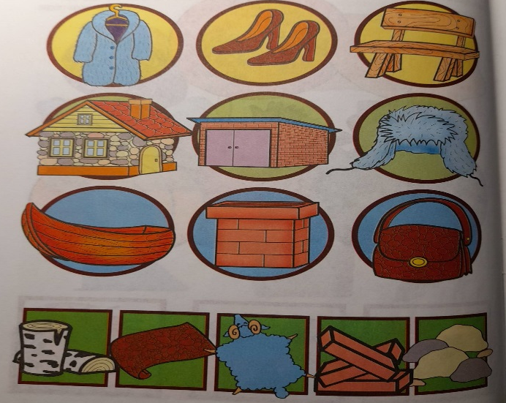 | Приложение № 2  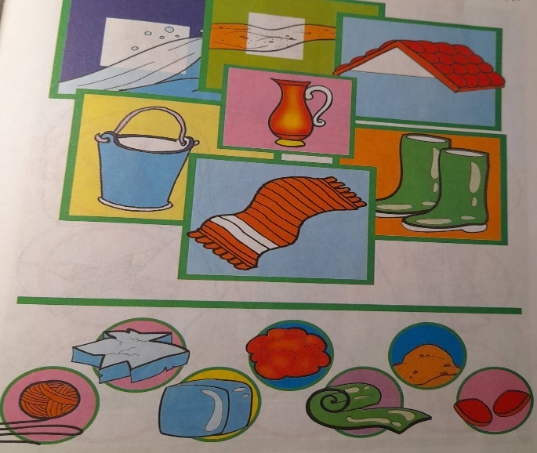
Приложение № 3 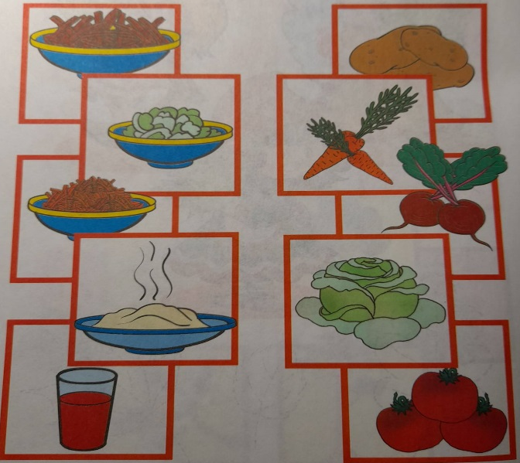 | Приложение № 4 